Метод вращений.

Наиболее эффективный подход к проблеме собственных значений основан на использовании преобразований подобия, позволяющих привести исходную матрицу к треугольному, диагональному или блочно-диагональному виду. Поскольку преобразование подобия не меняет спектр матрицы, то применение такого рода преобразований во многих случаях приводит к решению полной проблемы собственных значений. Наиболее эффективны преобразования подобия в случае симметричных матриц. Однако во многих случаях достаточно предположить, что среди собственных значений матрицы отсутствуют кратные. В этом случае существует преобразование подобие, приводящее матрицу к диагональному виду.

Один из способов построения искомого преобразования подобия состоит в использовании элементарных матриц плоских вращений 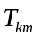 :
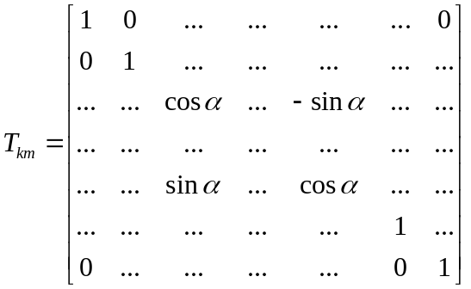 (1)

Матрица (для определенности пусть 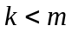) отличается от единичной матрицы только элементами 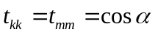 и 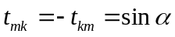.
Несложно убедиться, что матрица является ортогональной. В силу этого преобразование 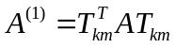, называемое преобразованием плоских вращений, или преобразованием Гивенса, является преобразованием подобия. При умножении произвольной матрицы слева (или справа) на матрицу результирующая матрица отличается от исходной лишь элементами строк с номерами k и m (или столбцами с соответствующими номерами).
Полагая 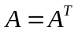, рассмотрим произведения:
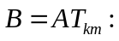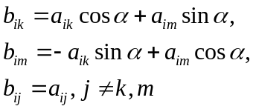
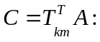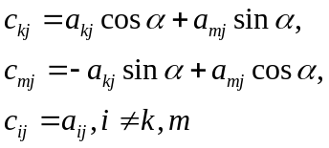
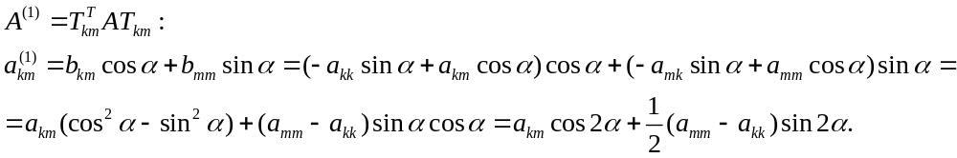
Определим угол вращения таким образом, чтобы 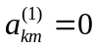. С учетом последнего равенства данное условие приводит к выражению для угла :
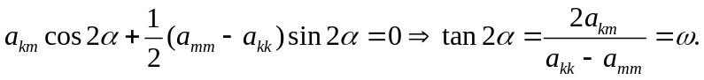
Используя тригонометрические тождества, имеем:
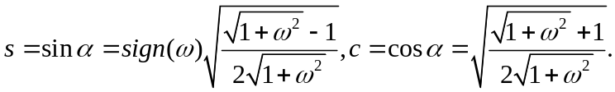 (2)
При выбранном угле поворота преобразование в отношении симметричной матрицы  обладает замечательным свойством: в результате данного преобразования уменьшается общая сумма квадратов недиагональных элементов результирующей матрицы. Многократное применение такого рода преобразований с матрицами вращения , такими, что на текущем шаге 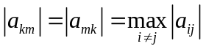 приводит к сходимости последовательности матриц 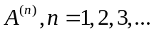 к матрице диагонального вида, при этом на диагонали результирующей матрицы будут находиться приближенные значения собственных чисел исходной матрицы .
Ход лабораторной:
1) определить номера k и m – индексы максимального по модулю недиагонального элемента;
2) построить для данных номеров матрицу вращения T_{km}.
3) выполнить преобразование плоских вращений и получить новую матрицу A^{(k)}.
4) проверить сумму квадратов недиагональных элементов результирующей матрицы (если она все еще больше заданной точности, то повторить шаги 1-3).
5) в результате получится почти диагональная матрица (недиагональные элементы очень малы), на диагонали которой находятся собственные значения.

